feature

Table of Contents

MTF测试框架 1

框架特性 2

兼容pytest 2

数据驱动 2

关键字驱动 3

模型驱动 3

智能测试 4

测试报告 4

# MTF测试框架

主要特点

* 兼容pytest、nose、unittest等已有的python测试框架，零迁移成本
* 数据驱动支持，可以支持常见数据（yaml、json、xml、word、pdf等格式）的加载，支持参数化、正交法、笛卡尔积等数据组合方法
* 关键字驱动支持，可以使用关键字调用调用已有的各种自动化测试框架，无需封装即可服用业界已有的测试能力。
* 模型驱动支持，支持基于page object model的业务用例与自动化技术解耦的设计方法，可以让用例更易于维护。
* 智能测试支持，可以分析自身测试执行逻辑，给出测试场景遗漏分析。

## 框架特性

### 兼容pytest

mtf兼容pytest、unittest、nose等传统基于编程方式的测试框架，原有的用例无须迁移即可运行。 随着项目复杂性上升，直接使用python编写大量的测试用例会导致用例的维护成本变高，如下问题会变得更加突出。

* 依赖于python编程能力，需要具备一定编程门槛，项目规模越大，对工程管理能力要求就越高。
* pytest的参数化机制在维护数据方面不方便，无法维护复杂数据。
* pytest的套件管理很弱，无法维护复杂的用例编排。
* pytest的并行机制不成熟，默认框架只支持串行，官方提供的并行插件问题很多不易于使用。

pytest适合单元测试以及简单的自动化测试场景，高阶的测试特性支持较弱。 为了解决复杂场景的测试问题，mtf做了更多的测试特性支持。

### 数据驱动

使用yaml格式的数据直接编写用例，简单易用，对数据的维护非常友好，yaml可以方便的维护复杂数据。

test_pass:  
 - assert: [1, 1]

支持参数化测试

#基本参数化，1对1组合，词典风格数据  
test_params_pass2:  
 - params:  
 username: [a, b]  
 password: [a, b]  
 - eq: ["${username}", $(password)]  
  
#另外一种列表风格的写法，不进行组合，直接固定数据  
test_params_pass3:  
 - params:  
 - username: a  
 password: a  
 - username: b  
 password: b  
 - eq: ["${username}", $(password)]

测试数据生成支持正交、笛卡尔积等数据生成方法

#正交法生成数据并参数化用例  
test_params_正交:  
 - params:  
 username: [u1, u2, u3]  
 password: [p1, p2]  
 email: [1, 2, 3, 4]  
 - log: "${username}"  
 - log: "${password}"

### 关键字驱动

在数据驱动的基础上，增加了关键字驱动。

#支持调用python的标准库方法，会自动导入  
test_std_method:  
 - random.random: []  
 - time.sleep: 0.1  
 - print: ["demo print test"]  
 - print: "one line"

mtf可以在数据中编写关键字去调用python的任意方法，无需借助插件支持。 避免了像robotframework那样必须依赖与第三方的插件开发，这样可以测试工程师直接复用任何已有的测试框架api。

#接口测试用例，不用封装只要有api就可以直接实现测试  
test_requests:  
 - requests.get:  
 url: https://ceshiren.com/categories.json  
 - return_to: r  
 - jsonpath.jsonpath: [ $(r.json()), '$..id']  
 - return_to: d  
 - assert: $(54 in d)

### 模型驱动

支持POM(page object model)模式，可以实现业务测试用例与具体的UI自动化、接口自动化等具体自动化技术解耦。 让测试用例可以更贴近业务场景，更易于维护。

test_sum_good:  
 - params:  
 a: [1, 3]  
 b: [2, 3]  
 sum_expect: [3, 6]  
 div_expect: [0.5, 1]  
 #初始化po类  
 - page_object: []  
 - return_to: po  
 #调用po方法，不传参数就代表从当前环境里取值  
 - po.sum_demo: []  
 - assert: [ $(self._return()), $(sum_expect)]

### 智能测试

基于数据驱动可以实现让测试用例实现分析测试用例自身。可以分析套件的执行 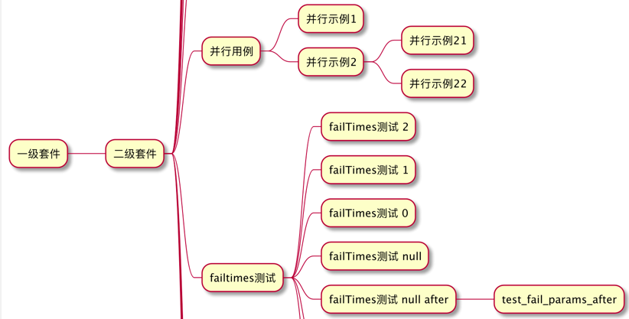

可以分析测试用例的执行并给出逻辑路径遗漏分析。 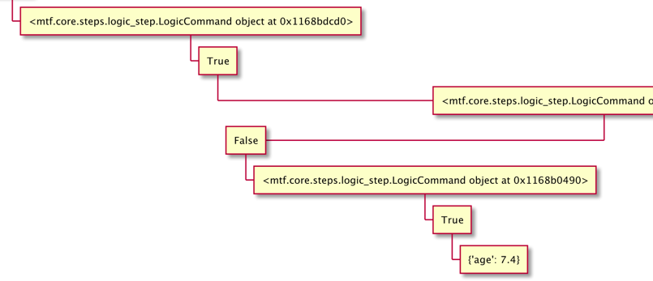

## 测试报告

提供兼容junit.xml风格的测试报告，用于自动化与持续集成的结果分析。 提供易读性高的allure测试报告，方便测试工程师分析。

